招贤矿业冲击地压预测预报及效果检验日报表
一、微震监测系统

由于主光纤线路故障，微震监测系统分站数据无法正常上传至主机，导致今日一采区范围内监测事件无法正常分析，已联系厂家前来处理。
二、KJ550-2应力在线监测情况
1307工作面风巷 | 应力计编号 | 第一组 |  | 第二组 |  |  | 第三组 |  | 第四组 |  | 第五组
1307工作面风巷 | 应力计编号 | 9 | 10 | 11 |  | 12 | 13 | 14 | 15 | 16 | 17 | 18
1307工作面风巷 | 距工作面距离（m） | 37.3 | 39 | 66.7 |  | 68.4 | 94.4 | 96.8 | 117.4 | 119.2 | 140.7 | 143.1
1307工作面风巷 | 最大应力（Mpa） | 6.72 | 7.69 | 3.21 |  | 4.83 | 5.44 | 4.61 | 4.94 | 3.90 | 5.84 | 4.1
1307工作面风巷 | 应力计编号 | 第六组 |  | 第七组 |  |  | 第八组 |  | 第九组 |  | 第十组
1307工作面风巷 | 应力计编号 | 19 | 20 | 1 | 2 |  | 3 | 4 | 5 | 6 | 7 | 8
1307工作面风巷 | 距工作面距离（m） | 167.6 | 169.5 | 194.5 | 195.5 |  | 220.5 | 222.1 | 247.1 | 248.6 | 274.6 | 273.6
1307工作面风巷 | 最大应力（Mpa） | 4.68 | 5.15 | 3.64 | 4.32 |  | 5.58 | 4.78 | 3.75 | 3.93 | 5.41 | 3.2
1307工作面风巷 | 预警情况 | 应力和昨日相比基本无变化，未达到预警值，附近无明显动压显现，无冲击危险。

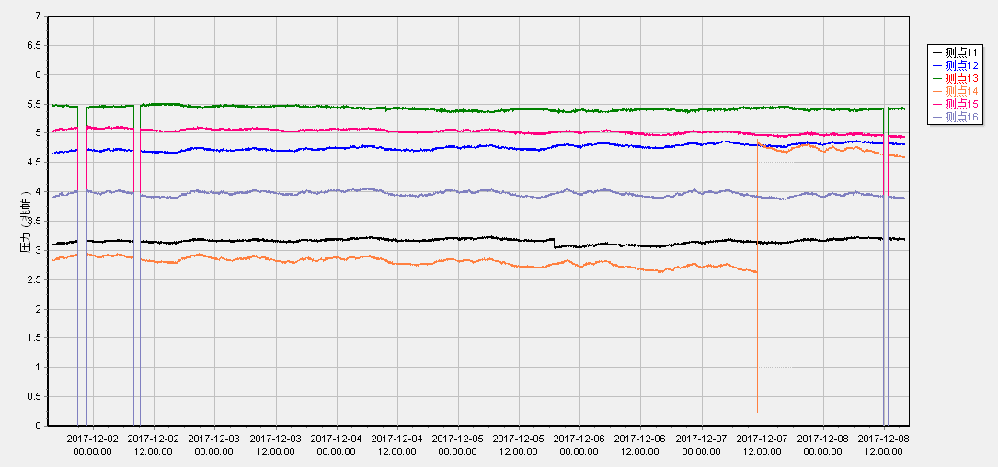
1307风巷应力监测11-16#监测点日变化曲线图
根据1307工作面风巷的监测点最大应力情况和11-16#监测点变化曲线图可以看出,1307工作面风巷应力监测段应力与昨日应力相比大部分基本无变化, 均未达到预警值,附近无明显巷道变形及动压现象，根据总体趋势判定无冲击危险。
三、钻屑量评价
 | 1307工作面风巷
 | 2～6m | 7～10m
临界值（kg/m） | 3.05 | 4.33
实测值Max（kg/m） | 2.9 | 2.8
施工现场情况 | 现场无吸钻、卡钻及明显动压显现
四、多参量综合预警
项目 | 微震监测 | 应力在线监测 | 钻屑监测 | 现场情况 | 综合预警情况
1307工作面 | 无冲击危险 | 无冲击危险 | 无冲击危险 | 无动压显现 | 无冲击危险
五、建议及要求
1、1307工作面已回采123.7m，由于微震监测系统主光纤线路故障仍没有排除，监测数据无法上传至服务器，故无法进行微震监测数据的分析，今日监测数据重点采用应力监测系统及钻屑量监测数据进行分析；2、在微震监测数据无法正常上传之前，井下各巷道施工地点加强现场防冲措施管理，重点做好防冲钻屑量监测钻孔数据采集，建议回采期间确保回采匀速推进，推移架后的支架初撑力符合要求，随时对巷道施工时做好锚杆（索）防崩措施，同时要求人员必须穿戴防冲服（帽），机风巷设备材料必须按防冲要求码放固定，掘进迎头后路保持畅通。

制表： 防冲办： 副总工程师： 总工程师：

